KREISVERBAND HEINSBERG

Sehr geehrte Damen und Herren,

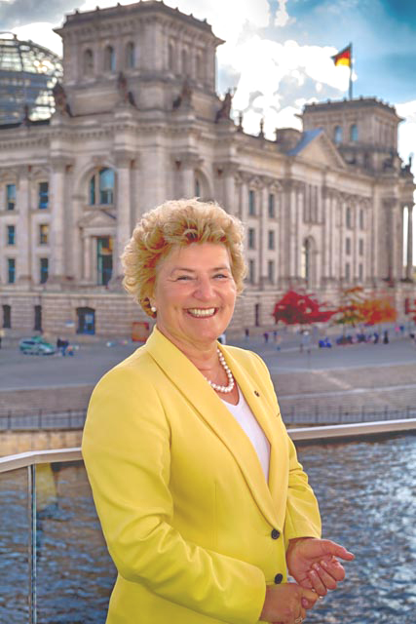
sehr herzlich laden wir Sie zum Neujahrsempfang der Frauen Union im Kreis Heinsberg ein.

Unsere Referentin in diesem Jahr ist Sylvia Pantel MdB.
Sie ist Mitglied des Bundesvorstandes der FU Deutsch-
lands und stellv. Vorsitzende der FU Nordrhein-West-
falen.

Sonntag, 19. Januar 2020,
11.00 Uhr,
Sitzungssaal Heinrich-Köppler-Haus, Heinsberg,
Schafhausener Str. 42 (Seiteneingang)


Verbringen Sie ein paar angenehme Stunden mit uns. Bei interessanten Gesprächen möchten wir mit Ihnen auf ein ereignisreiches "altes" Jahr zurückblicken und mit Ihnen auf ein "neues" Jahr anstoßen.

Wir sehen uns am 19. Januar 2020 ...

Ihre
Frauen Union
Kreisverband Heinsberg

